Тема: Мир сказок А.С. Пушкина.
Пролог к поэме «Руслан и Людмила».

Цели:
- пополнить знания учащихся новыми сведениями о биографии и творчестве А.С. Пушкина;
- познакомить с прологом к поэме «Руслан и Людмила» ;
- развивать творческие способности учащихся.

Оборудование урока: портреты А.С.Пушкина, плакаты – иллюстрации к прологу, нарисованные учащихся; костюмы сказочных персонажей

Ход урока

- Организационный момент. Эмоционально – мотивационной настрой.

- Слово учителя:

- Тема нашего урока «Мир сказок А.С. Пушкина». Это значит, что нам предстоит вновь окунуться в этот загадочный, увлекательный мир. Но с начала давайте восстановим в памяти содержание изученных стихотворение сказок, первоначальных сведений о жизни поэта.

3. Викторина.
1) Сколько лет прожили старик со старухой у синего моря?
2) Что погубило старуху?
3) Угадайте, из какой сказки эти строки?

Ветер по морю гуляет
И кораблик подгоняет…

4) Что вынимала белочка из золотой скорлупы?

5) Какую песенку она напевала?

6) К кому обращался королевич Елисей, разыскивая свою невесту?
7) Чьи сказки в детстве слушал А.С. Пушкин?
8) Учебное заведение, в котором учился А.С. Пушкин?

- Сообщение о жизни и творчестве А.С.Пушкина подготовленное учеником.

- Стихотворение «Няне»

5. Слово учителя:
- Благодаря няне в 1828 году Пушкин пишет «Пролог» к поэме «Руслан и Людмила». Пролог представляет собой калейдоскоп сказочных мотивов, мозаику, состоящую из ярких, красочных картин сказочного мира.

7. Словарная работа. Объяснит значение следующих устаревших слов:
дол, видение, пленяет, брег, чредой, тужит.

8. Чтение «Пролога» (читают заранее подготовленные ученики в костюмах сказочных персонажей).

9. Вопросы:
1) Сколько сказочных картин изображено в прологе?

2) Что такое «пролог»?
3) По каким строчкам мы определяем, что это произведение «пролог»?

4) насколько частей можно разделить «Пролог»?

10. Задание. Попробуем прочитать и осмыслить каждую картину «пролога», Например:

Там чудеса: там леший бродит,
Русалка на ветвях сидит

11. Викторина – разминка «Назовите героя сказки»

Кто «...между тем по свету скачет.
Нет как нет! Он горько плачет,
И кого ни спросит он,
Всем вопрос его мудрён.
К красну солнцу наконец Обратился молодец».
(Королевич Елисей)

Кто «...не осмелился перечить,
Не дерзнул поперёк слова молвить. Вот идёт он к синему морю,
Видит, на море чёрная буря». (Старик).

Кто «как услышал...,
Что донёс ему гонец.
В гневе начал он чудесить И гонца хотел повесить;
Но, смягчившись на сей раз,
Дал гонцу такой приказ:
«Ждать царёва возвращенья Для законного решенья».
(Царь Салтан)

Кто «... печально отвечает: «Грусть-тоска меня съедает.
Одолела молодца,
Видеть я б хотел отца».
(Князь Гвидон).

12. Стихотворение И.А. Бунина «Сказка»
13. Итог урока
14. Задание на дом
Выучить стихотворение наизусть, проиллюстрировать.

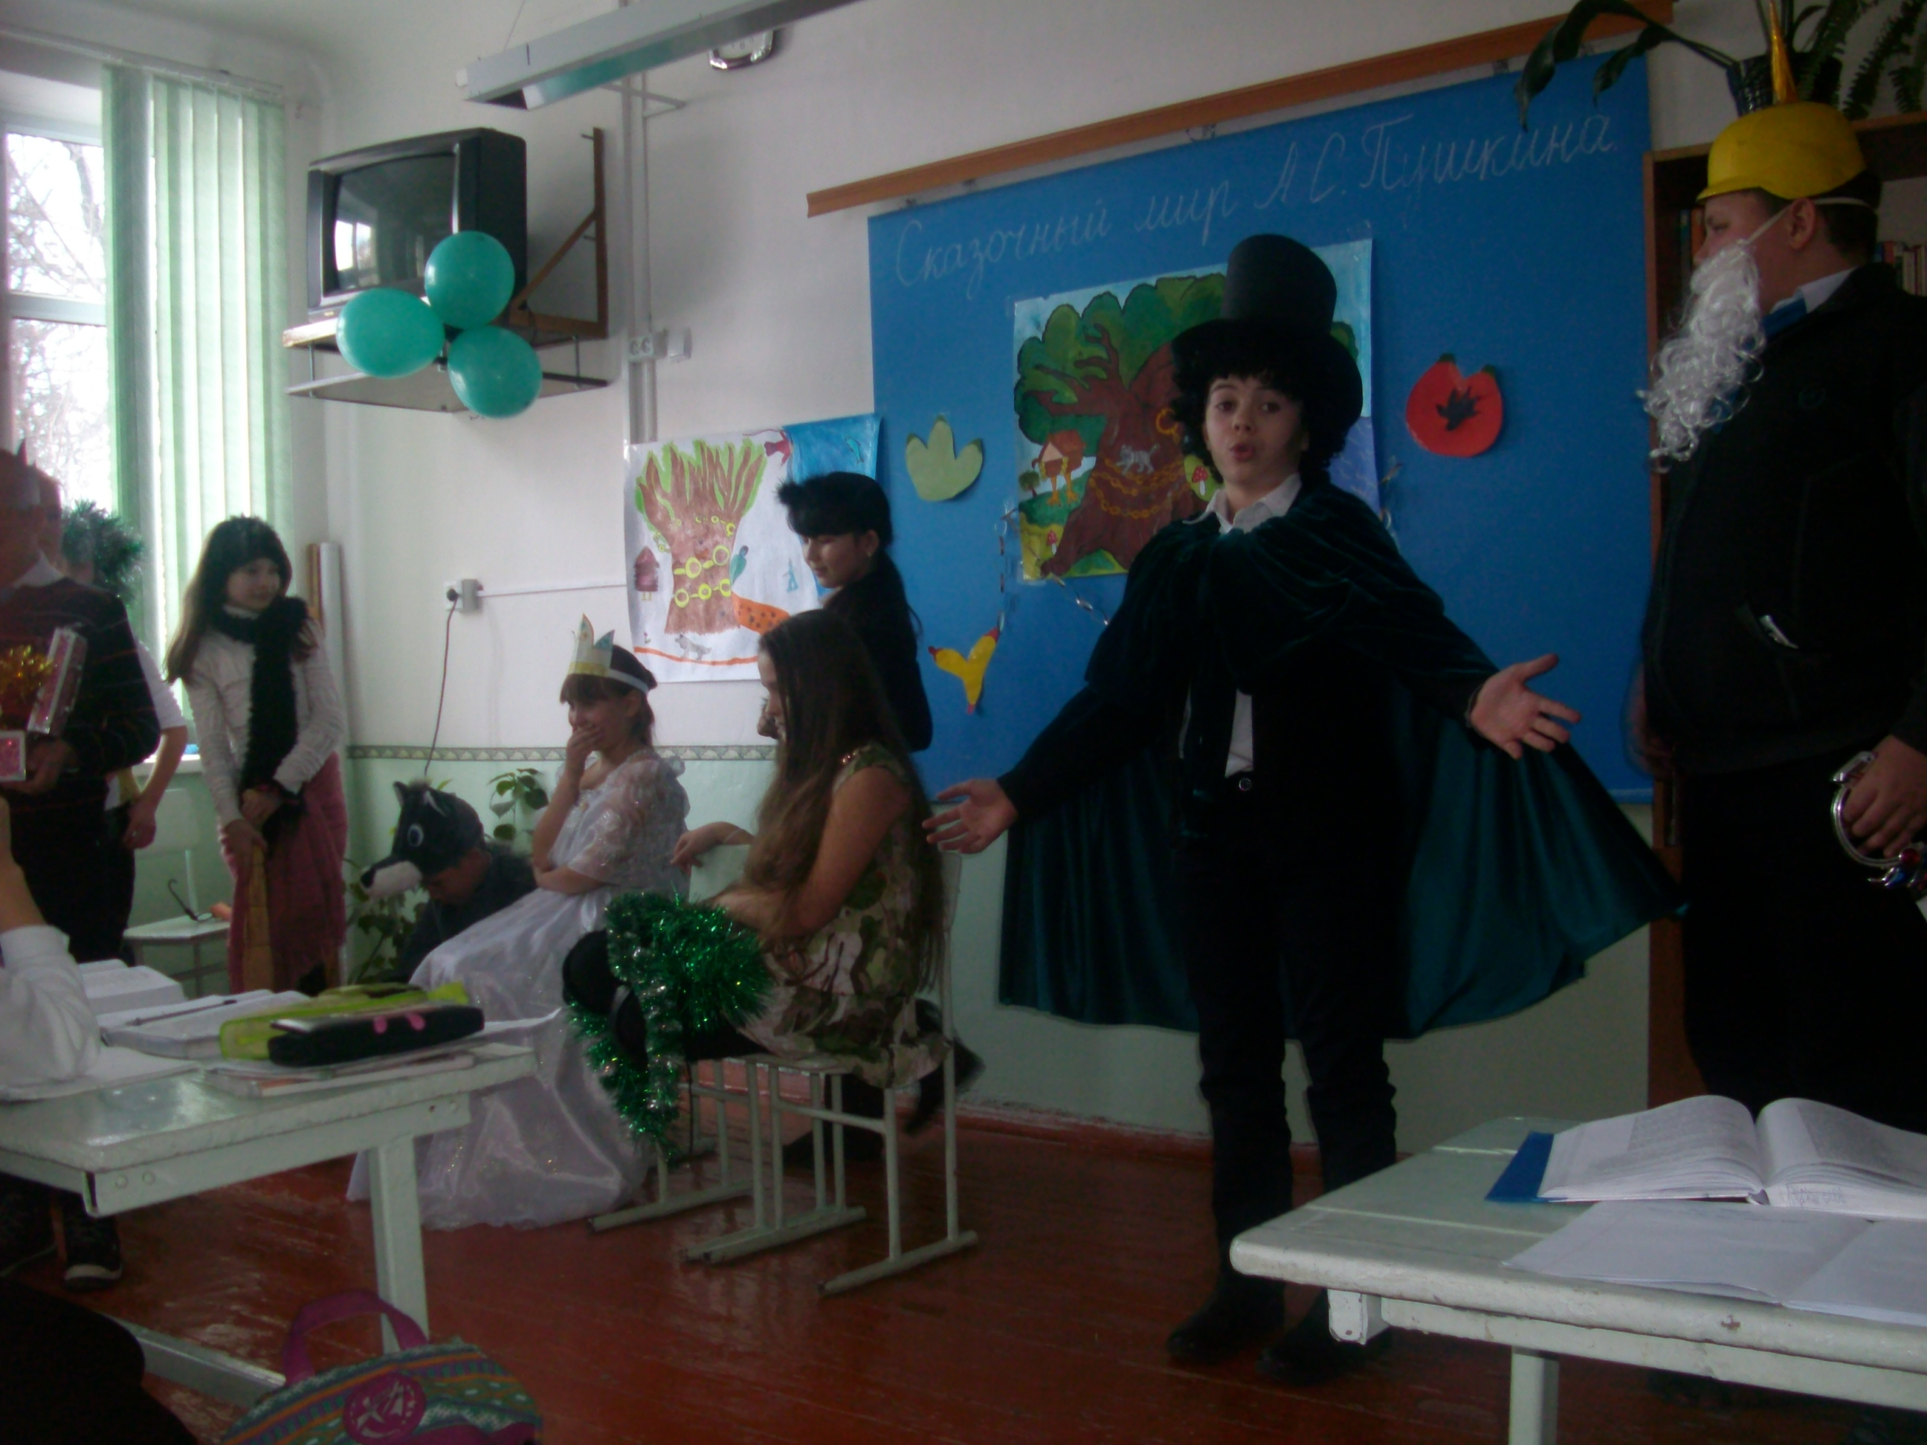

ОСШ №30 им. О. Жандосова.

Открытый урок по русской словесности

в 5 классе на тему:

«Мир сказок А.С. Пушкина».

Учитель: Мырзакулова А.М.

2013 – 2014 уч.г.

